Utrustning ( klubbor, skor, skydd mm)
Föräldrar beställer själv utrustning på https://www.innebandy24.se/ för rabatt använd kod: EKEBYIB24 (15% rabatt).

Matchkläder (T-shirt, shorts, strumpor)
Föreningen står för matchställ. Ekeby IF har tecknat nytt sponsoravtal vilket innebär att Salming matchställen kommer att bytas ut mot Stanno matchställ under en tre års period, med start på de äldre lagen.
F08/09 kommer att byta till Stanno nästa säsong 2020/2021. Information kommer på laget.se när det blir aktuellt. Detta innebär för Er att de gamla matchställen (svart+vit matchtröja och shorts) ska lämnas in till ansvarig ledare för utkvittering av nytt matchställ.

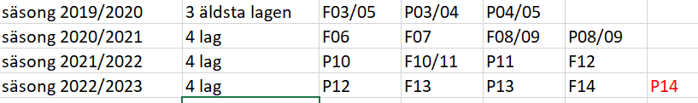

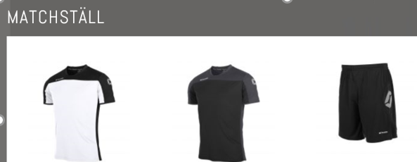

Träningskläder (T-shirt, shorts, strumpor, overall och mössa)
Föräldrar beställer träningskläder från Stanno, genom att fylla i en beställningslista från ledare under träningstid. Tänk på att ev tryckkostnad tillkommer på nedanstående pris. Datum informeras via laget.se när listan läggs ut. Betalning med swisch görs på plats till ansvarig ledare.
Ansvarig ledare betalar och kvitterar ut kläder på kansliet när leverans har kommit. Information förmedlas därefter via laget.se när kläder finns att hämta på träningen.
Självklart kan ni använda Salmingställen ni har köpt . Ni väljer själva nedan vad ni vill beställa och ev komplettera med.
Ekebys profil på Stannos träningskläder är svart/grå.

Prislista: Storlek: Pris för tryck tillkommer:
T-shirt 116 kr (128, 140, 152, 164, S, M, L, XL) Siffra liten 25 kr
Shorts 89 kr (128, 140, 152, 164, S, M, L, XL) Initial 30 kr
Strumpor 62 kr (30/35, 36/40, 41/44) Stor siffra 40 kr
Mössa 89 kr One size Stort Namn 60 kr
Overall Jacka 359 kr (128, 140, 152, 164, S, M, L, XL) Reklam 35 kr/tryck
Overall Byxa 224 kr (128, 140, 152, 164, S, M, L, XL)

Ex 1 : T-shirt med stort namn rygg (116+60), shorts med initial (89+30), strumpa(62) = 357 kr
Ex 2: T-shirt med stort namn rygg (116+60), shorts med initial (89+30), strumpa(62), mössa med initial (89+30) = 476 kr
Ex 3: T-shirt med stort namn rygg (116+60), shorts med initial (89+30), strumpa(62), mössa med initial (89+30), Overall jacka med stort namn (359+60), Overall byxa med initial (224 +30)= 1149 kr
OBS! Önskar man mer tryck som tex nummer så ändras exemplen ovan.
